МІНІСТЕРСТВО ОСВІТИ І НАУКИ УКРАЇНИ

Національний технічний університет «Дніпровська політехніка»



Кафедра програмного забезпечення комп’ютерних систем

Звіт з практичних робіт

з дисципліни:

«Розробка програмного забезпечення для мобільних пристроїв»

Виконав: ст.гр. 122-23ск-1

Батишний Дмитро Віталійович

Перевірив:

Дніпро

2025

Практична робота №1

Створення ЕЦП

Створили PDF документ з таким написом. 

Підписали документ з допомогою Дія Підпис. Сервіс рекомендував формат ASIC-E, який ми і узяли для результату.

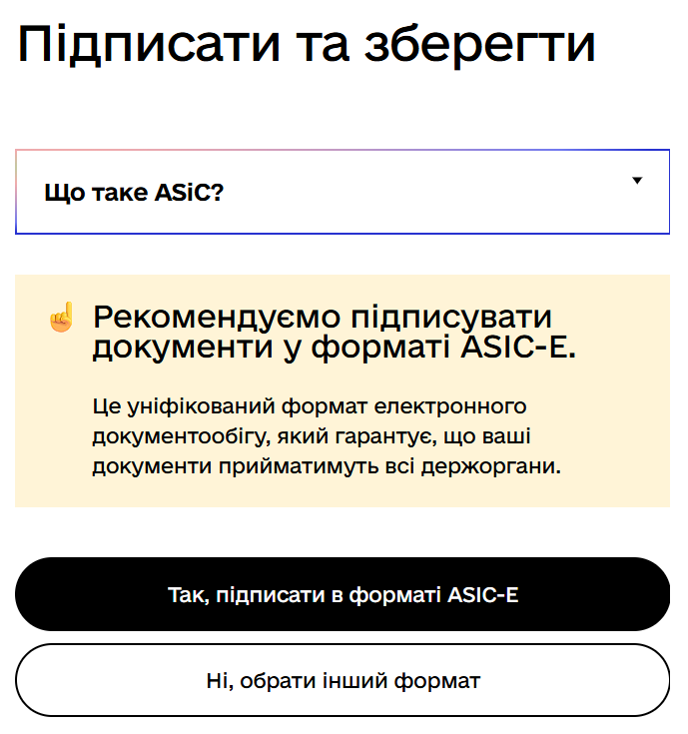

Перевірили статус підпису через сервіси Дії. 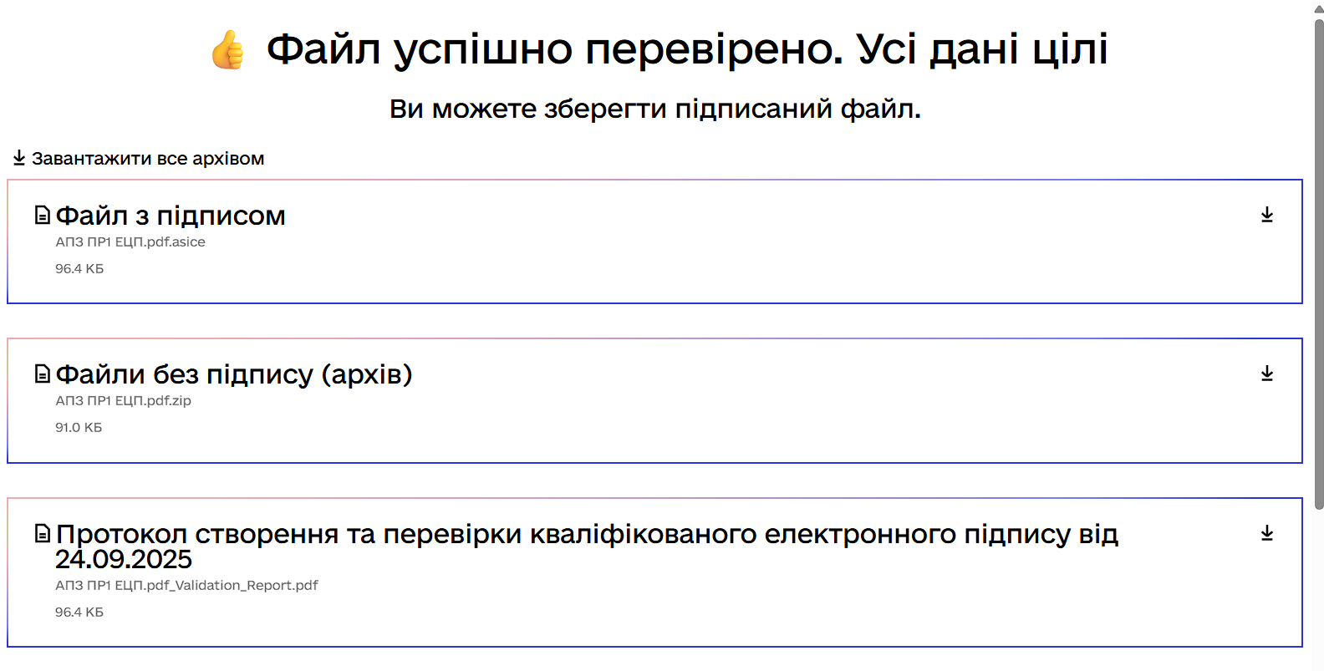

Результат роботи завантажили на Git Hub.

Практична робота №2

Створення і налаштування профілю у системі Git.

Профіль Git Hub вже було створено, Профіль Git Hub вже було створено, результат виконання Практичної роботи №1 завантажили до репозиторію за посиланням: <https://github.com/dimon080204/APZ-Batyshyi-122-23ck-1>

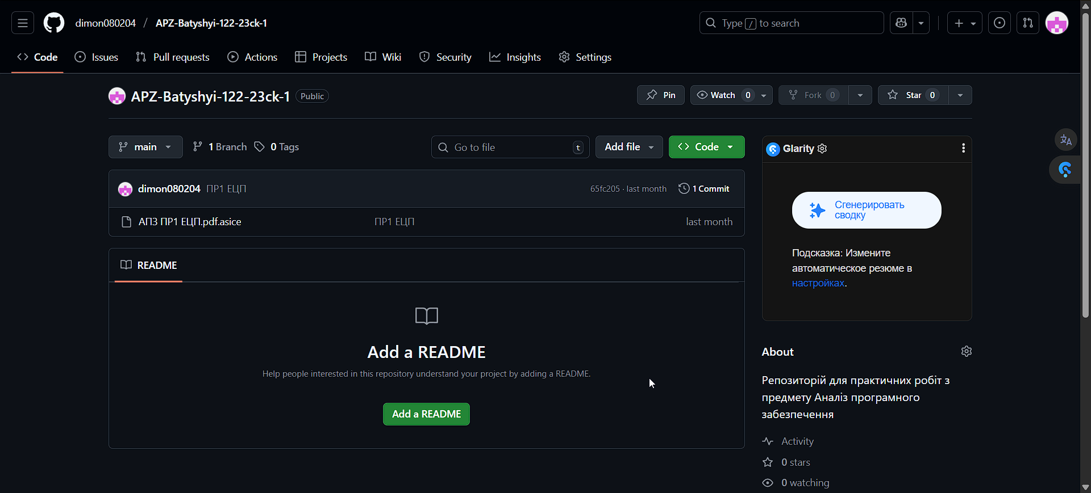

Практична робота №3

Тема: Написання тест-кейсів (Test Case).

Мета: Набування навичок у написанні тест-кейсів різних пристроїв.

Створили PDF документ з тест кейсами для перевірки велосипеда та завантажили його на Git Hub.

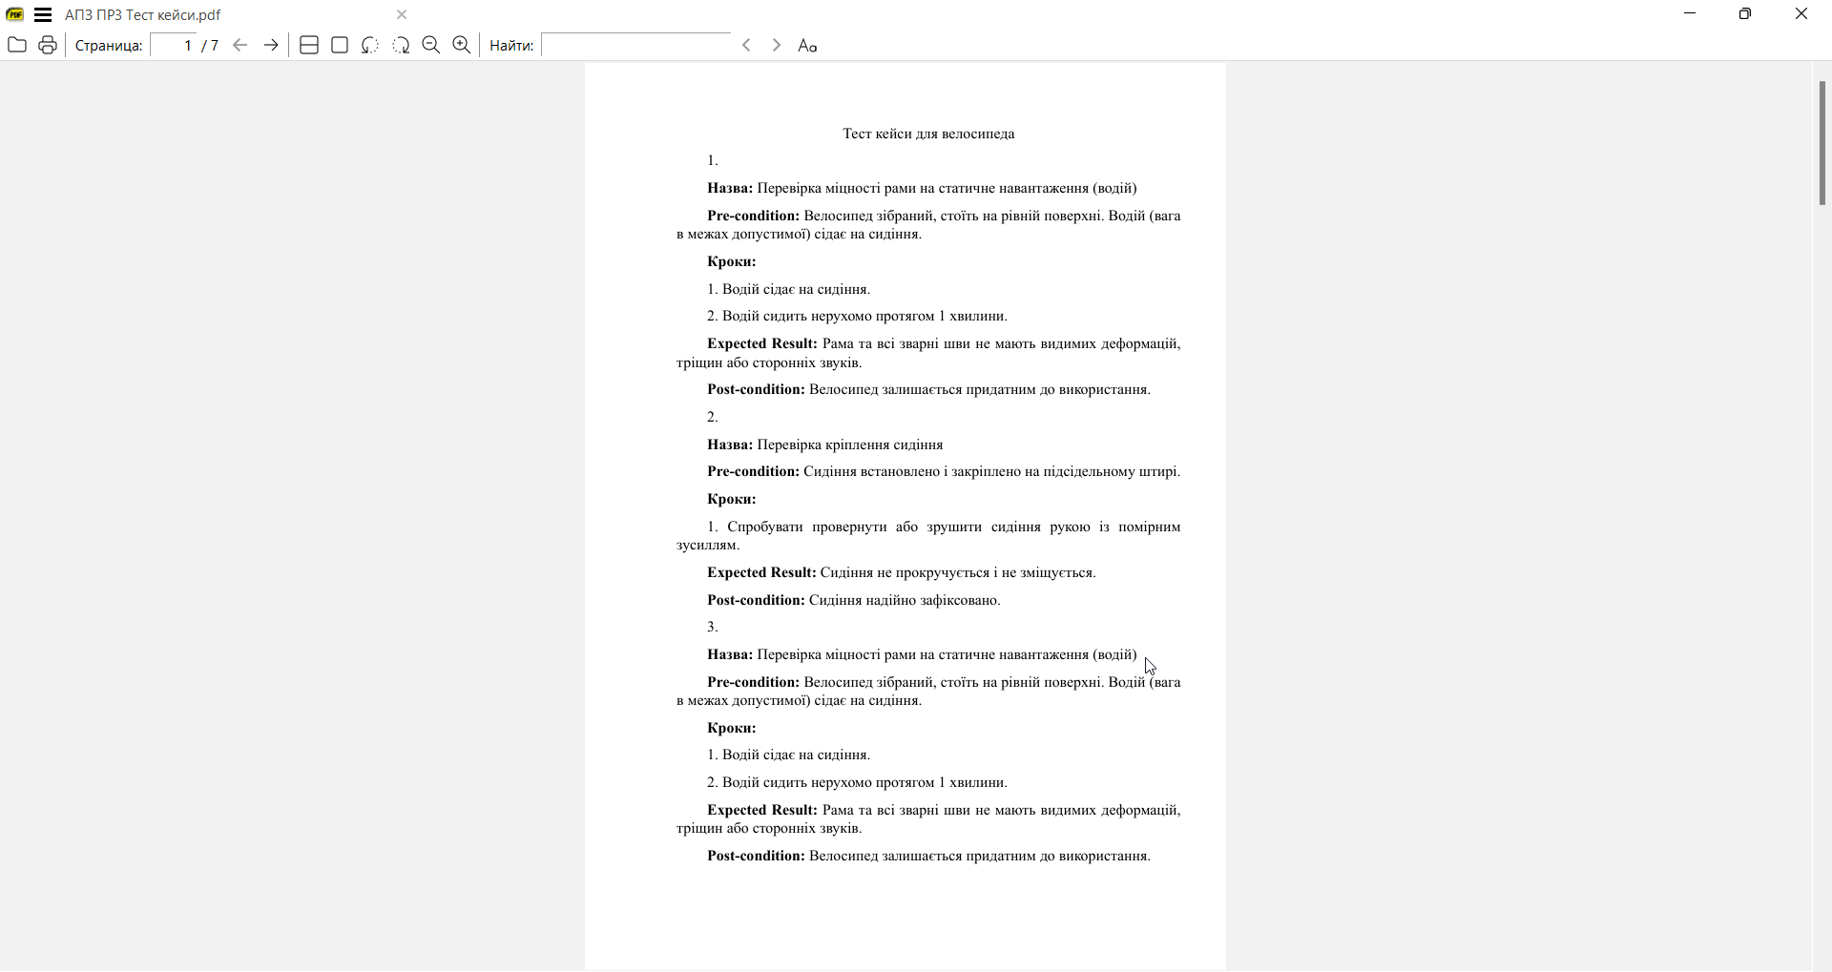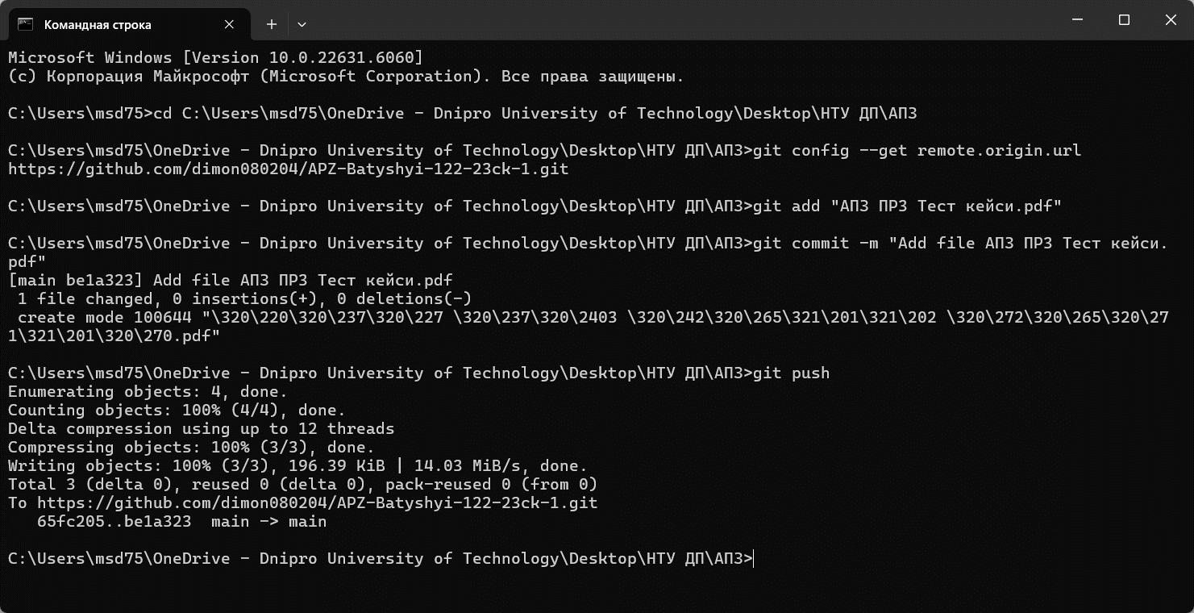

Практична робота №4

Тема: AWS S3.

Мета: Набування навичок у створення і розміщенні статичної веб-сторінки на AWS S3.

Успішно зареєструвались на сервісі AWS.

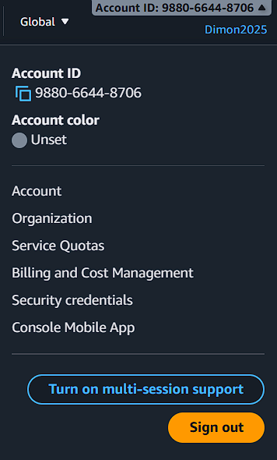

Увійшли до сурвісу S3.

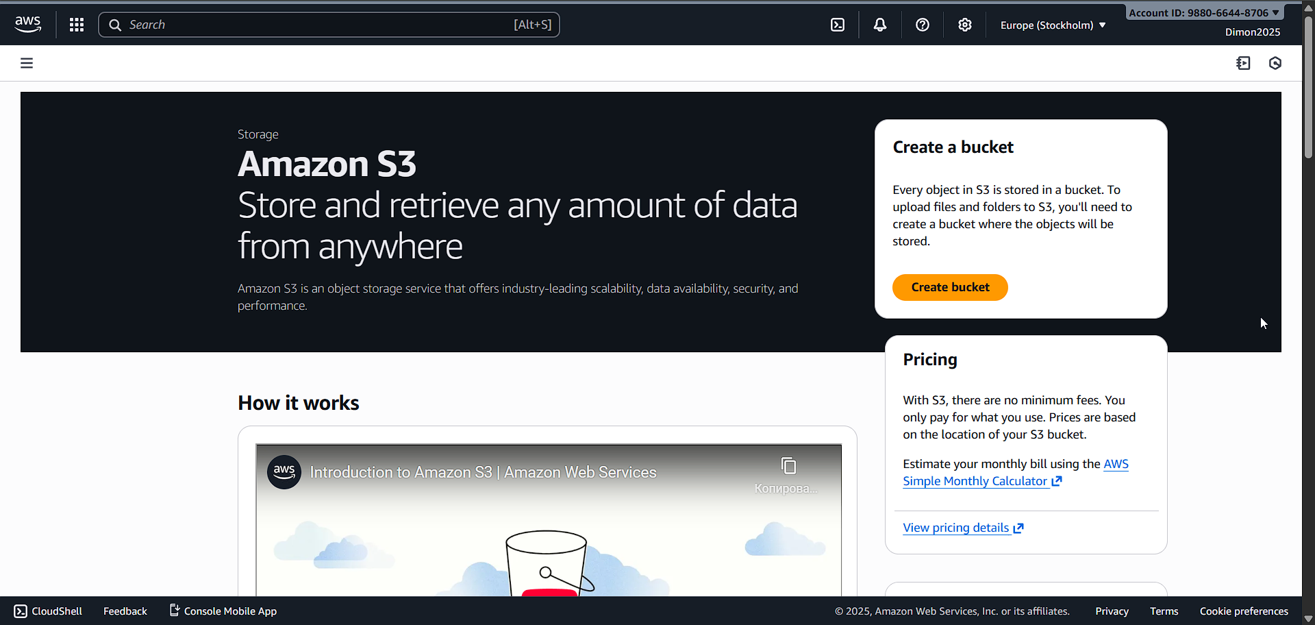

Створили HTML документ з кодом:

<!DOCTYPE html>

<html lang="uk">

<head>

 <meta charset="UTF-8">

 <title>Моя сторінка</title>

</head>

<body>

 <h1>Батишний Дмитро Віталійович</h1><br />

 <p>122-23ск-1</p>

</body>

</html>

Завантажили файл.

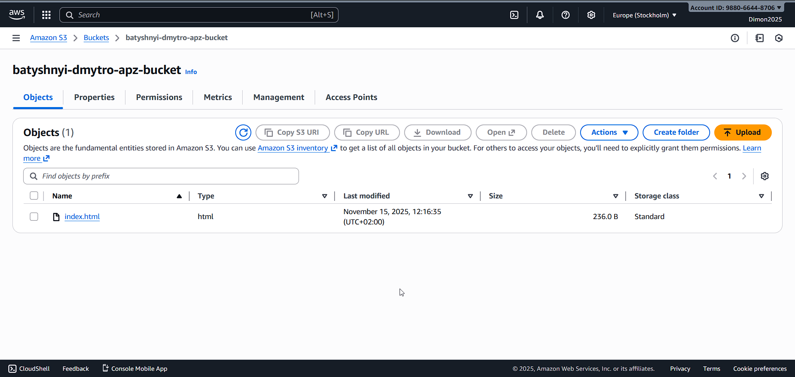

Відкрили.

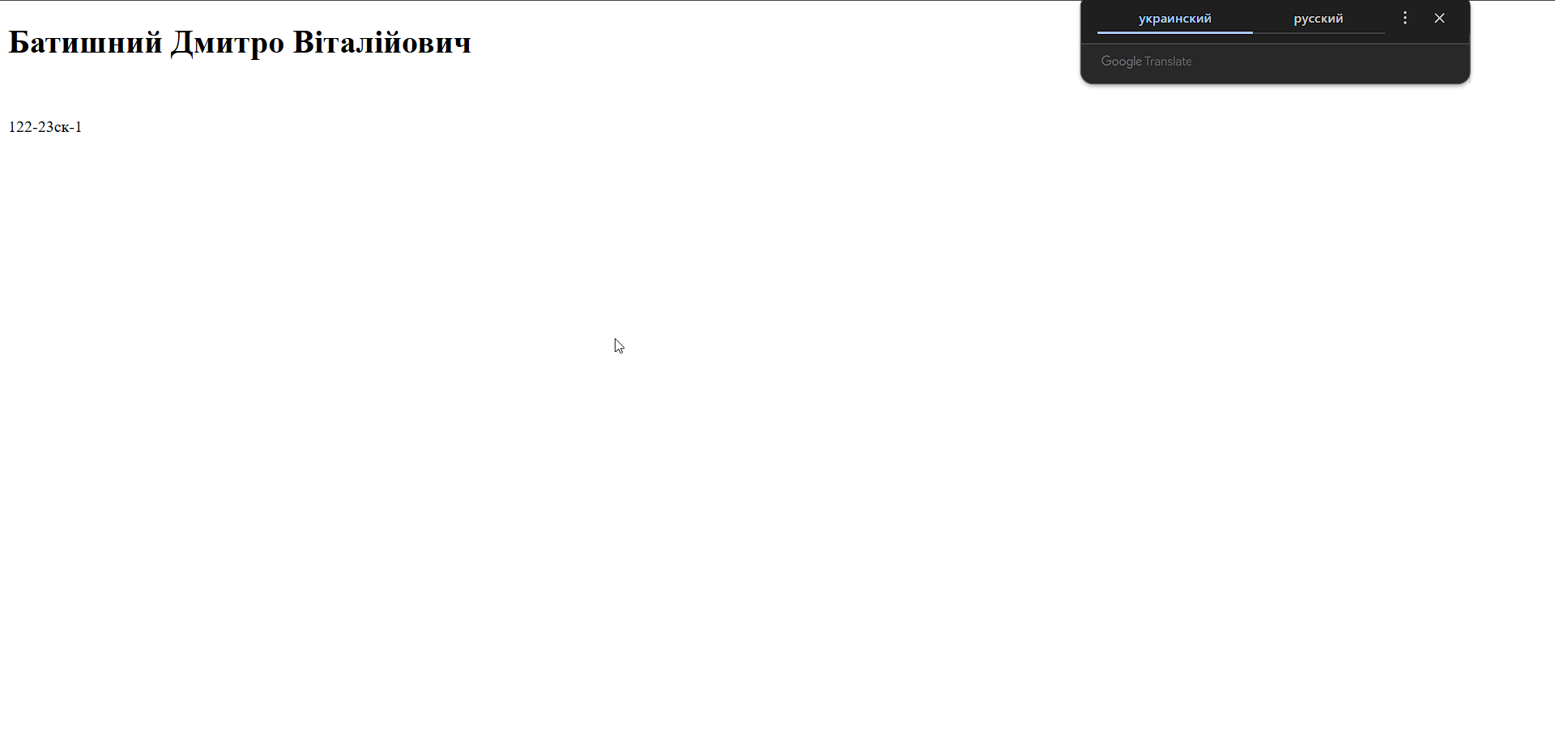

Відкрили доступ для перегляду іншими користувачами.

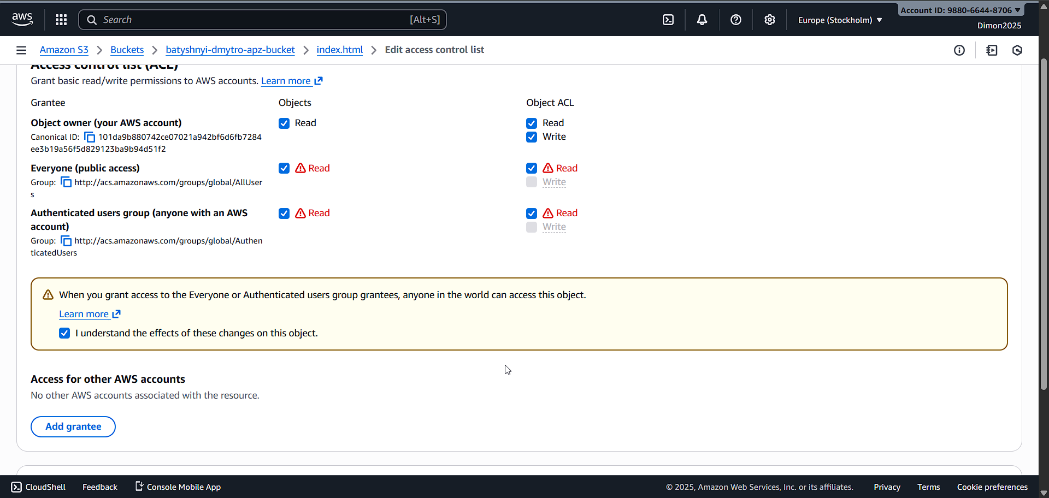

Тепер сторінка доступна за посиланням: <https://batyshnyi-dmytro-apz-bucket.s3.eu-north-1.amazonaws.com/index.html>

Практична робота №5

Тема: AWS EC2

Мета роботи: набування навичок створення та розміщення віртуального сервера за допомогою AWS EC2.

Запускаємо Instance.

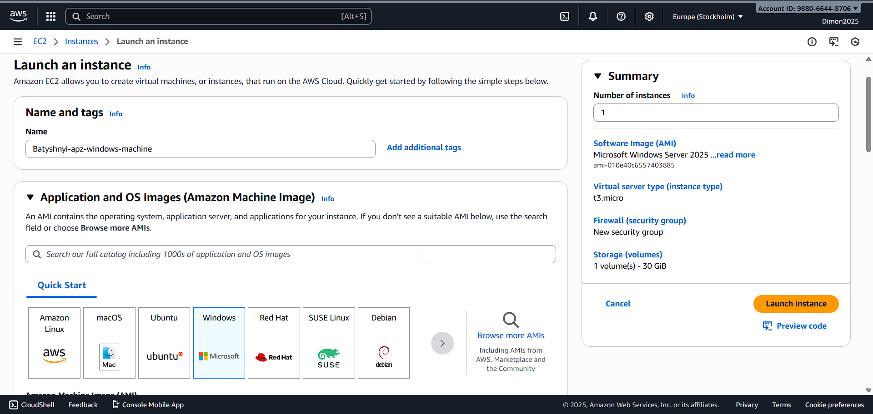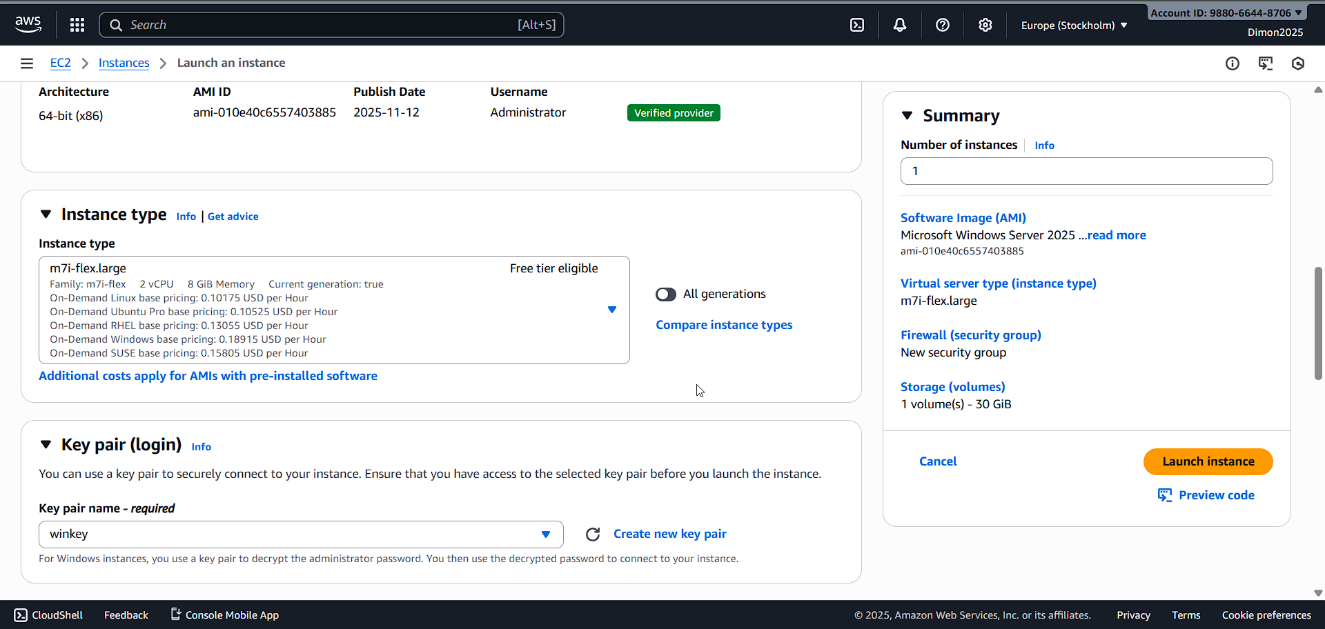

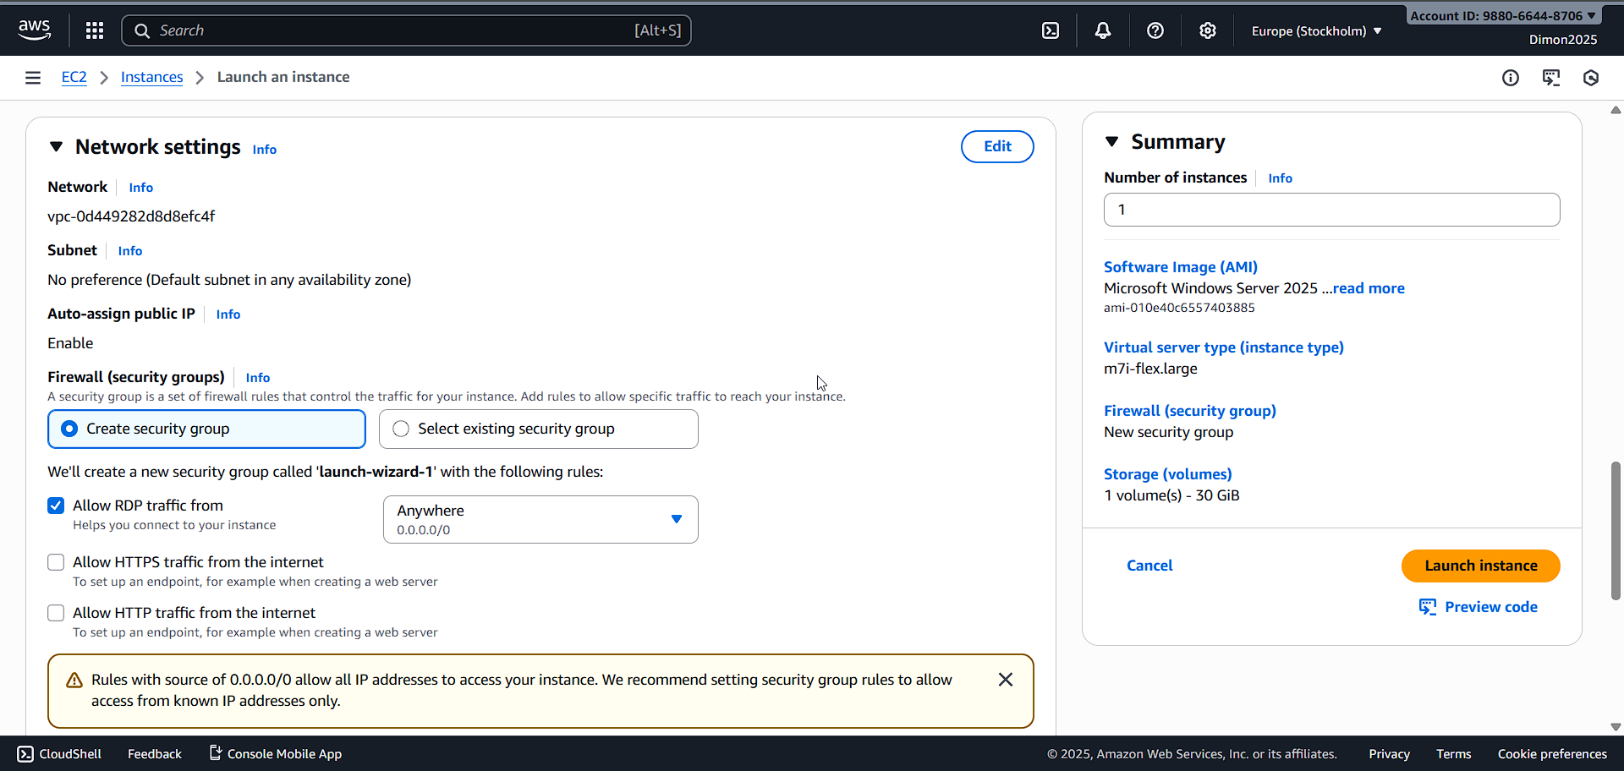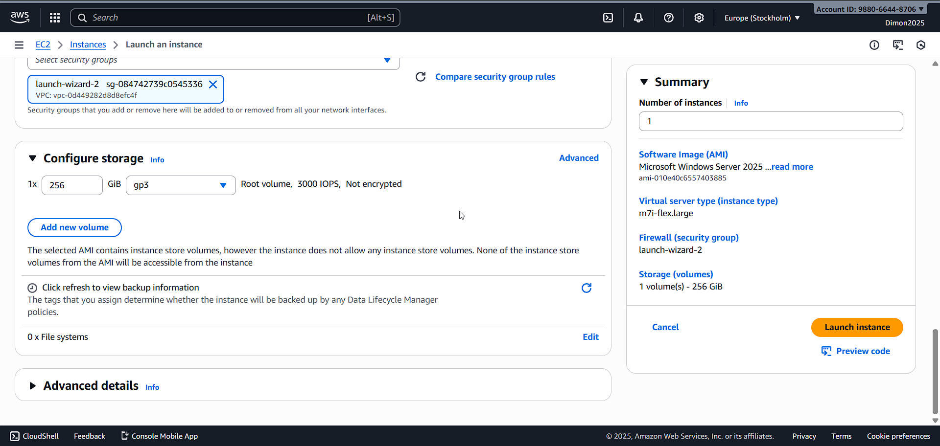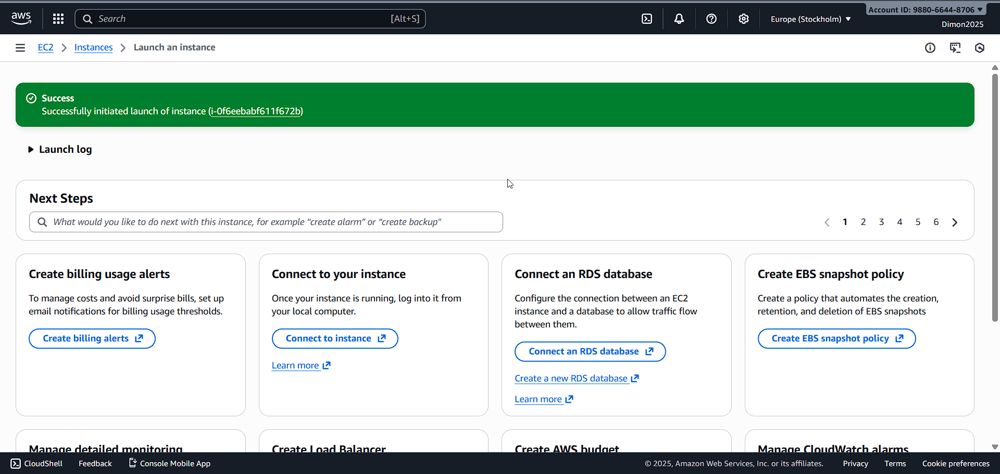

IP адреса:

13.60.239.243

Ім’я користувача та пароль:

Administrator

ZL4IFTSRisdTNp8NQ8\*(-1r2;GQROnw.

Підключилися через RDP client

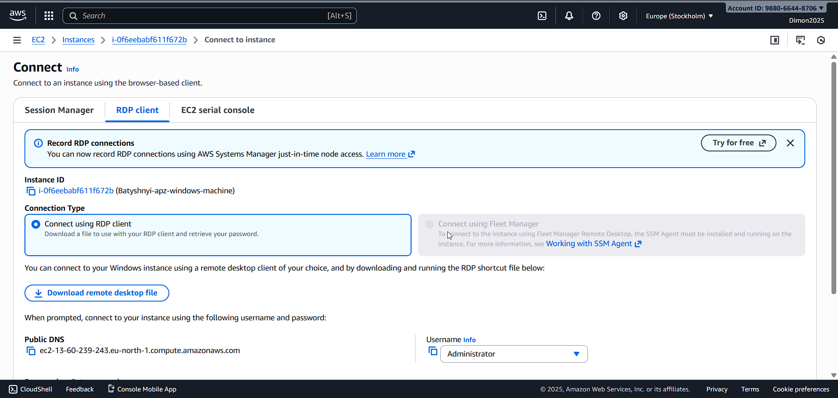

Віддалений робочий стіл:

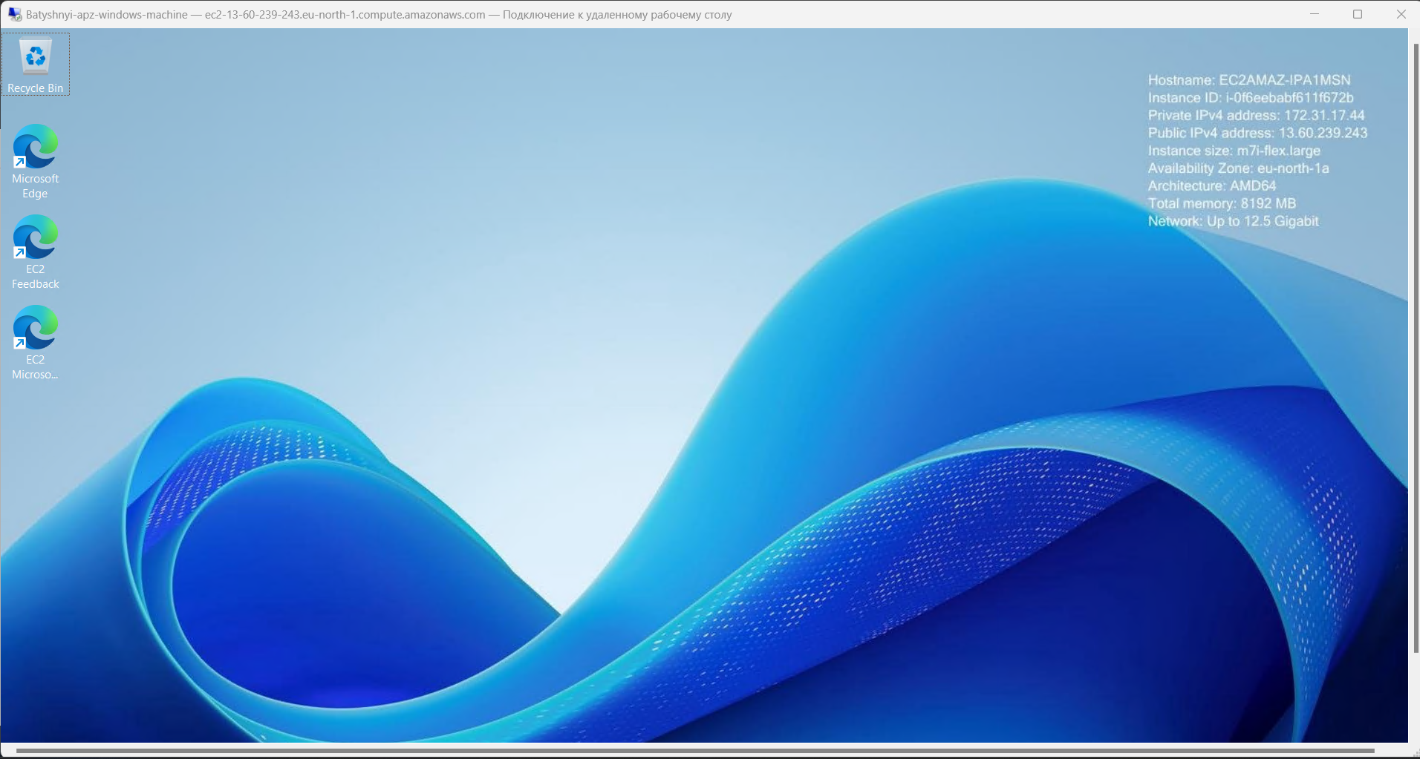

Файл для підключення завантажили на GitHub в папці ПР5.